Objectif visé par cette application
Développer un système de réservation de billets de cinéma en ligne.

Ce que nous visons à terminer
- Tout ce qui lié au cas d’utilisation principal Effectuer une réservation

Besoins principaux des utilisateurs
- Les clients doivent être en mesure de
  - Effectuer des réservations
  - Annuler des réservations
- Les agents et les administrateurs doivent être en mesure d’ajouter, de modifier et d’annuler des réservations de clients
- Les administrateurs doivent être capable d’ajouter, de modifier et de supprimer des comptes, des cinémas, des films, des promotions et des catégories
- Les clients et les agents peuvent modifier leurs informations personnelles saisies dans leur compte

Détails pertinents sur les fonctionnalités principales de notre application
1a. Effectuer réservation
- Géolocalisation pour trouver efficacement leur cinéma de préférence
- Effectuer des recherches sur les films, catégories et promotions.
- Créer un compte utilisateur
- Lister les cinémas
- Gagner, consulter et dépenser ses points de retour d’achat (récompenses)
1b. Annuler réservation
- Lister les réservations effectuées
2. 3. et 4. Aucun détail de plus à ajouter

Fonctionnalités non implémentées
Aucune fonctionnalité est fonctionnelle

Architecture de l’application
Le pattern architectural MVC 2 a été utilisé pour l’application. MVC 2 est un patron de conception qui sert à bien séparer les responsabilités des couche présentation (interface graphique), couche du domaine (logique de l’application) et couche service technique (données de l’application).
Dans cette image, on peut observer trois éléments importants : la vue, le contrôleur et le modèle.
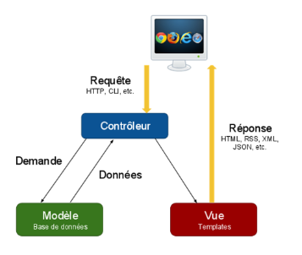
La base des vues a été codée en HTML5, CSS3, JavaScript, JQuery et Bootstrap 5. En s’inspirant de ces HTML, on les a transformés en fichier PHP pour pouvoir inclure du contenu dynamiquement étant donné que HTML est limité à des pages statiques. Clairement, on a besoin de pages dynamiques : le contenu doit s’adapter aux saisies de l’utilisateur.
Les contrôleurs ont purement été codés en PHP.
Le modèle a été implémenté avec MySQL et des scripts PHP. Pour la création des tables et de l’insertion des données de certaines tables, MySQL a été utilisé. Pour l’insertion des données des tables avec beaucoup de données, des scripts PHP ont été implémentés.
Toutes nos classes appartenant dans la couche du domaine ont été codées en PHP. Voir l’annexe pour le diagramme de classes.

Design patterns utilisés

Singleton
Implémenté avec PHP, notre singleton garantit l’utilisation d’un seul objet PDO pour établir la connexion avec la BD.
Rappel bref sur les classes singletons en général :
- Constructeur privé
- Attribut statique privé qui contient l’instance unique
- Méthode statique publique qui sert à créer l’instance
Comme nous faisons un singleton de connexion, il faudrait qu’on soit en mesure de fermer la connexion après la fin de l’exécution des méthodes DAO. Donc, une méthode statique publique a été implémenté pour fermer la connexion à la BD.

Factory
Implémenté avec PHP, le sous-contrôleur qui correspond le mieux à la saisie de l’utilisateur sera créé à partir de classe Manufacture (Factory).

DAO
Implémenté avec PHP, les DAO servent à créer le lient entre les classes logicielles et la base de données.

Implémentation de la BD (à compléter, quand on aura complété l’implémentation du cas d’utilisation Effectuer réservation (client))
Étapes:
- Exécuter le script sql/cinepro.sql
- Exécuter le script PHP sql/insertion_donnees_comptes_client.php en ouvrant le fichier dans un environnement ayant un interpréteur PHP et qui stocke ce fichier.
- Exécuter le script PHP sql/insertion_donnees_salles.php en ouvrant le fichier dans un environnement ayant un interpréteur PHP et qui stocke ce fichier.
- Exécuter le script PHP sql/insertion_donnees_sieges.php en ouvrant le fichier dans un environnement ayant un interpréteur PHP et qui stocke ce fichier. Le script finira son exécution après environ 2-3 minutes.

Processus du cas d’utilisation Effectuer réservation (client)
Comme nous visons à terminer ce cas d’utilisation, voici comment on a visualisé le processus d’effectuer une réservation.
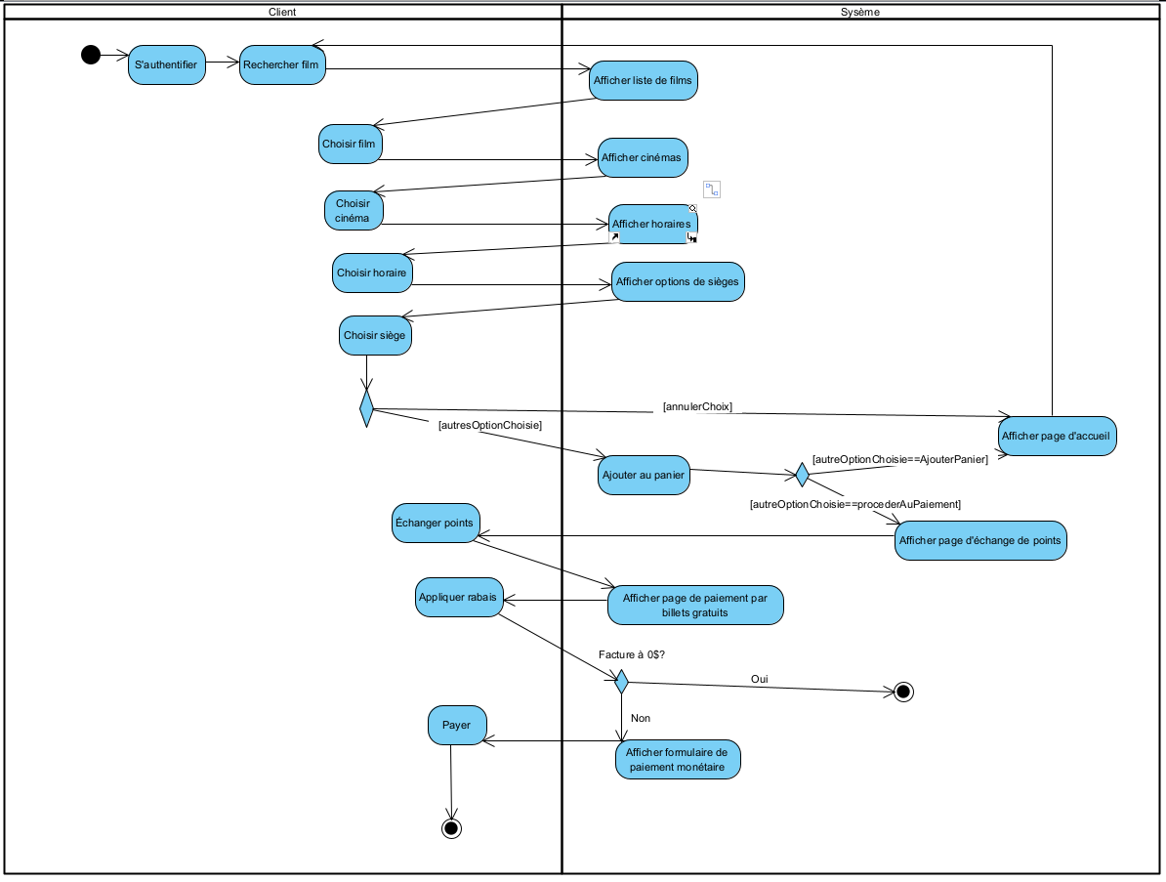

Code

Les dossiers du projet
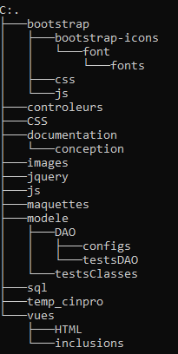
Le dossier bootstrap/ contient tous les fichiers nécessaires pour implémenter des classes BootStrap aux vues et pour ajouter des icônes BootStrap avec le dossier bootstrap/bootstrap-icons/font.
Le dossier controleurs/ contiient tous les contrôleurs liés au cas d’utilisation Effectuer Réservation.
Le dossier css/ contient des fichiers CSS qui mettent en forme les vues.
Le dossier documentation/ contient toute la documentation sur l’application. Le sous-dossier conception/ contient quelques diagrammes importants comme le diagramme des classes et le diagramme de données.
Le dossier images/ sert à contenir les images des films et des classements de films.
Le dossier jquery/ sert à pouvoir utiliser la librairie JQuery. Cette librairie a été utilisée dans nos fichiers JS.
Le dossier js/ contient des fichiers JS qui servent à mettre en forme certains éléments de la vue et de contribuer à la soumission de données au Backend (eg soumission de l’ID du film quand un clic sur un film a été effectué dans la page de résultats de recherche).
Le dossier maquettes/ contient nos maquettes sur lesquelles on s’est basé pour développer nos vues.
Le dossier modele/ :
- Contient les classes logicielles et leur test
- Contient les classes DAO et le singleton ConnexionBD.class.php dans le dossier modele/DAO/
- Contient le test de chaque classe DAO dans modele/DAO/testsDAO/
- Contient les configurations liées à la BD dans ConfigBD.interface.php à l’intérieur de modele/DAO/configs
Le dossier sql/ contient un script SQL et des scripts PHP. L’ordre d’exécution de ces scripts ont été mentionné dans la section Installation et configuration
Le dossier temp_cinpro/ est un dossier temporaire qui contient index.php. Index.php sera déplacé dans le dossier racine de l’application si on termine le code associé au cas d’utilisation Effectuer réservation (client). L’idée de créer un dossier temporaire est que pour tester les pages auxquelles on ne pourrait pas se rendre via le contrôleur frontal (des parties manquent pour se rendre à une vue en particulier). Sans le contrôleur frontal index.php, on peut visualiser n’importe quelle vue qu’on veut sachant que des parties intermédiaires manquent.
Le dossier vues/ contient nos pages statiques et les vues PHP inspirées de ces pages HTML. Les inclusions contiennent du code HTML à générer qui se répète ou qui doit être générer de façon dynamique.

Classes clés de l’application
Voir l’annexe.

Vues (frontend)

Ordre d’apparition des vues selon le diagramme d’activité du cas d’utilisation Effectuer Réservation
- Accueil
- Page de connexion
- Page de résultats de recherche (qui contient des résultats après une recherche)
- Page d’un film (Après avoir cliqué sur un résultat de recherche)
- Page des sièges (après avoir choisi un cinéma et un horaire)
- Page d’échange de points (le client peut échanger des points de retour d’achat contre des tokens virtuels qui réduisent leur facture, des billets de cinéma gratuits)
- Page de paiement par billets gratuits (le client peut utiliser ses billets de cinéma gratuits réclamés à l’étape précédente)
- Page de paiement monétaire (s’il reste des items dans le panier à payer après utilisation des billets gratuits, le client doit saisir ses informations bancaires pour compléter sa réservation)

Méthode utilisée pour obtenir des vues dynamiques
- Concevoir les maquettes et réitérer sur ces maquettes
- Coder la structure HTML des pages
- Mettre en forme avec BootStrap et CSS
- Déterminer les fonctionnalités qu’on désire implémenter avec JS et les coder
- Transformer les pages HTML en fichiers PHP

Maquettes
Les versions finales des maquettes dans maquettes/ sont sur quoi on s’est basé pour coder le HTML et le style des vues.

Coder la structure HTML des pages : Exemple d’implémentation de la structure HTML d’une vue
Ici, on va montrer comment une page a été implémentée à partir des maquettes en vous montrant un exemple. Notre utilisation de HTML et du BootStrap est exactement le même principe que la mise en forme flexbox : on crée des conteneurs pour former des flex-items pour les mettre en forme de la même façon. Pour le CSS, seuls les hauteurs et les largeurs des éléments de type block sont ajustés.
Prenons la page d’un film. On va se concentrer sur le contenu principal de la page, donc on va ignorer la barre en haut et le pied de page.
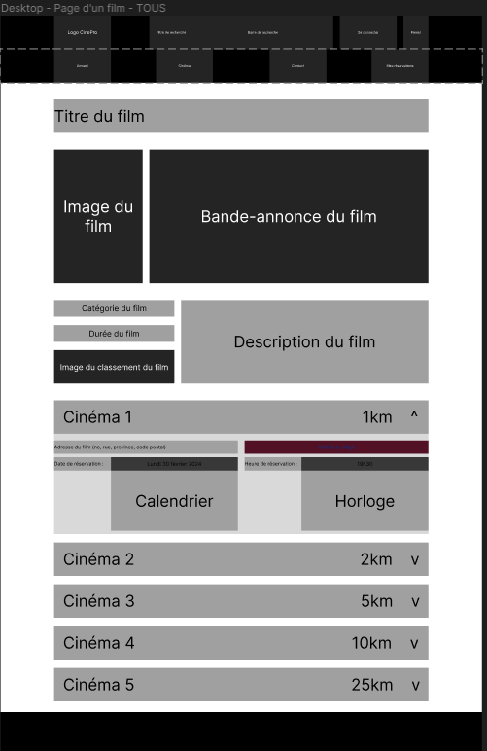

La structure HTML de la page d’un film
Pour coder le HTML, il suffit de visualiser la structure des éléments block relatif à ce qu’on sait du flexbox sous forme BootStrap. Notez que le bouton de soumission Choisir Horaire a été déplacé juste en bas à droite des saisies de la date et de l’heure. Les classes qu’on a fréquemment utilisées avec BootStrap relatif au flexbox sont :
- d-flex (équivalent à display :flex;)
- justify-content-X (équivalent à justify-content :X; où X est une valeur valide de la propriété justify-content)
- align-items-X (équivalent à align-items :X ; où X est une valeur valide de la propriété align-items)
- align-self-X (équivalent à align-self :X ; où X est une valeur valide de la propriété align-self)
Structure de la page d’un film sans mises en forme :
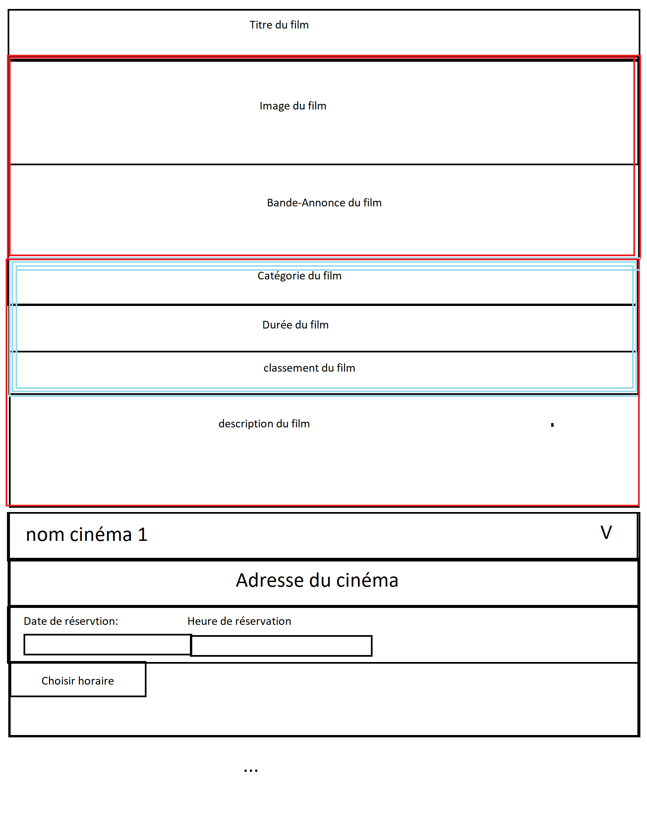

Mettre en forme avec BootStrap et CSS
Les rectangles rouges correspondent à des rectangles du premier niveau dont on veut appliquer la classe d-flex. La classe d-flex est appropriée à utiliser pour aligner des éléments block horizontalement. En appliquant cette classe au rectangle contenant l’image du film et la bande annonce, les rectangles contenant ces éléments s’alignent horizontalement. Si on fait la même chose avec le rectangle qui contient le rectangle bleu et le rectangle contenant la description du film, on s’approche de l’allure de la maquette :
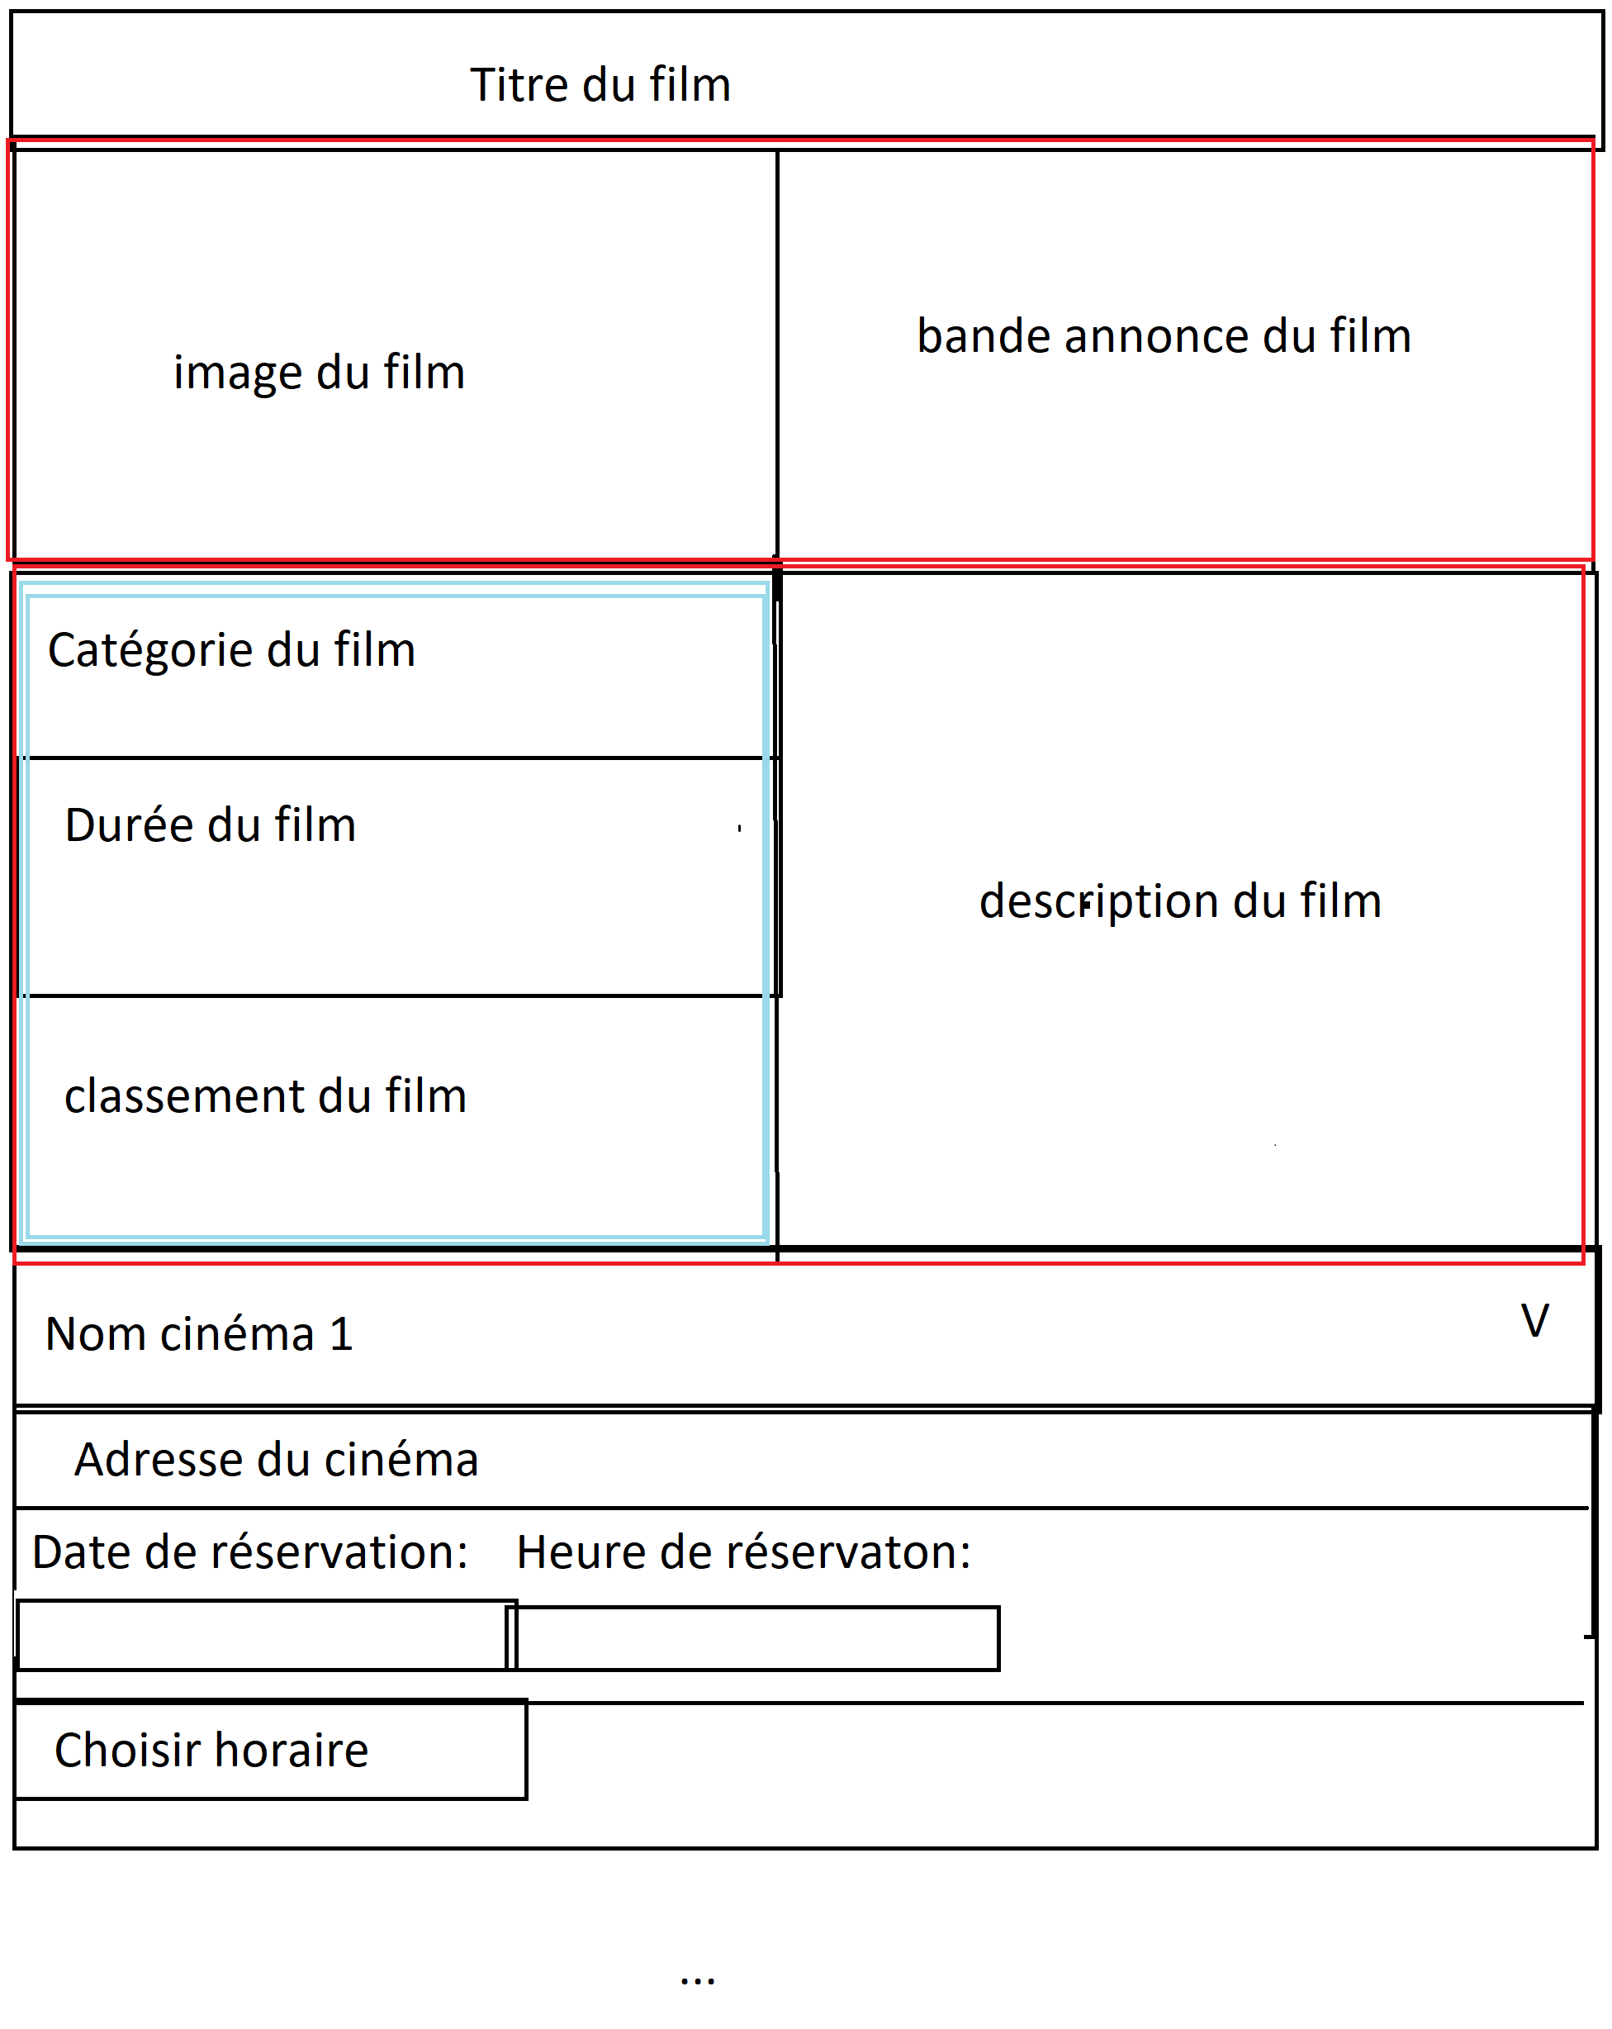

Les fichiers CSS personnalisés
Les fichiers CSS personnalisés dans le dossier css/ servent principalement à ajuster les largeurs et les hauteurs des éléments de type Block.
On ajuste la largeur de l’image du film et la largeur du rectangle bleu avec une classe personnalisée. Avec la classe .image-film, on ajuste la largeur de l’image en la fixant à la même hauteur que la bande annonce (315px) : la largeur de l’image s’ajustera automatiquement selon cette hauteur. Par la suite, on ajuste la largeur du rectangle bleu en suivant à peu près la maquette. On devrait obtenir ceci :
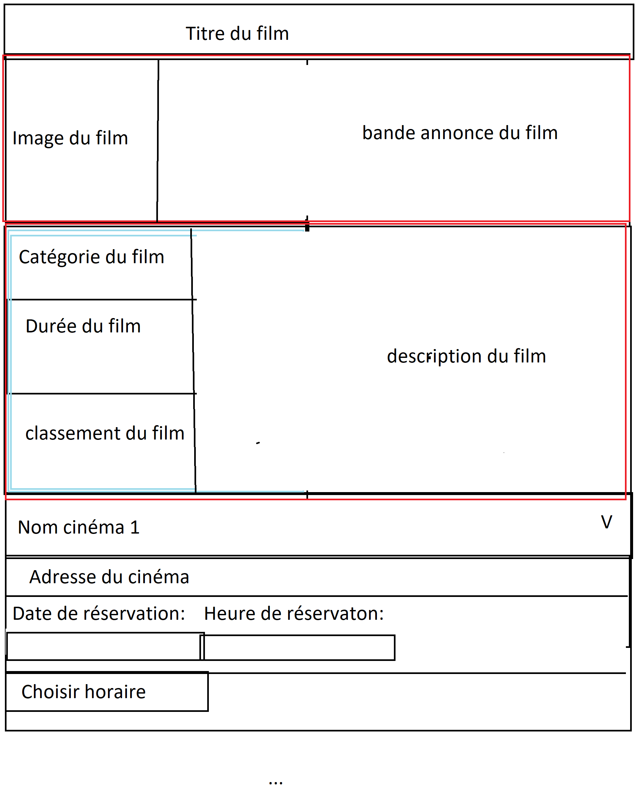
Pour déplacer le bouton Choisir horaire vers la droite, on a appliqué les classes d-flex avec justify-content-end. Ce qui donne la structure HTML suivante : 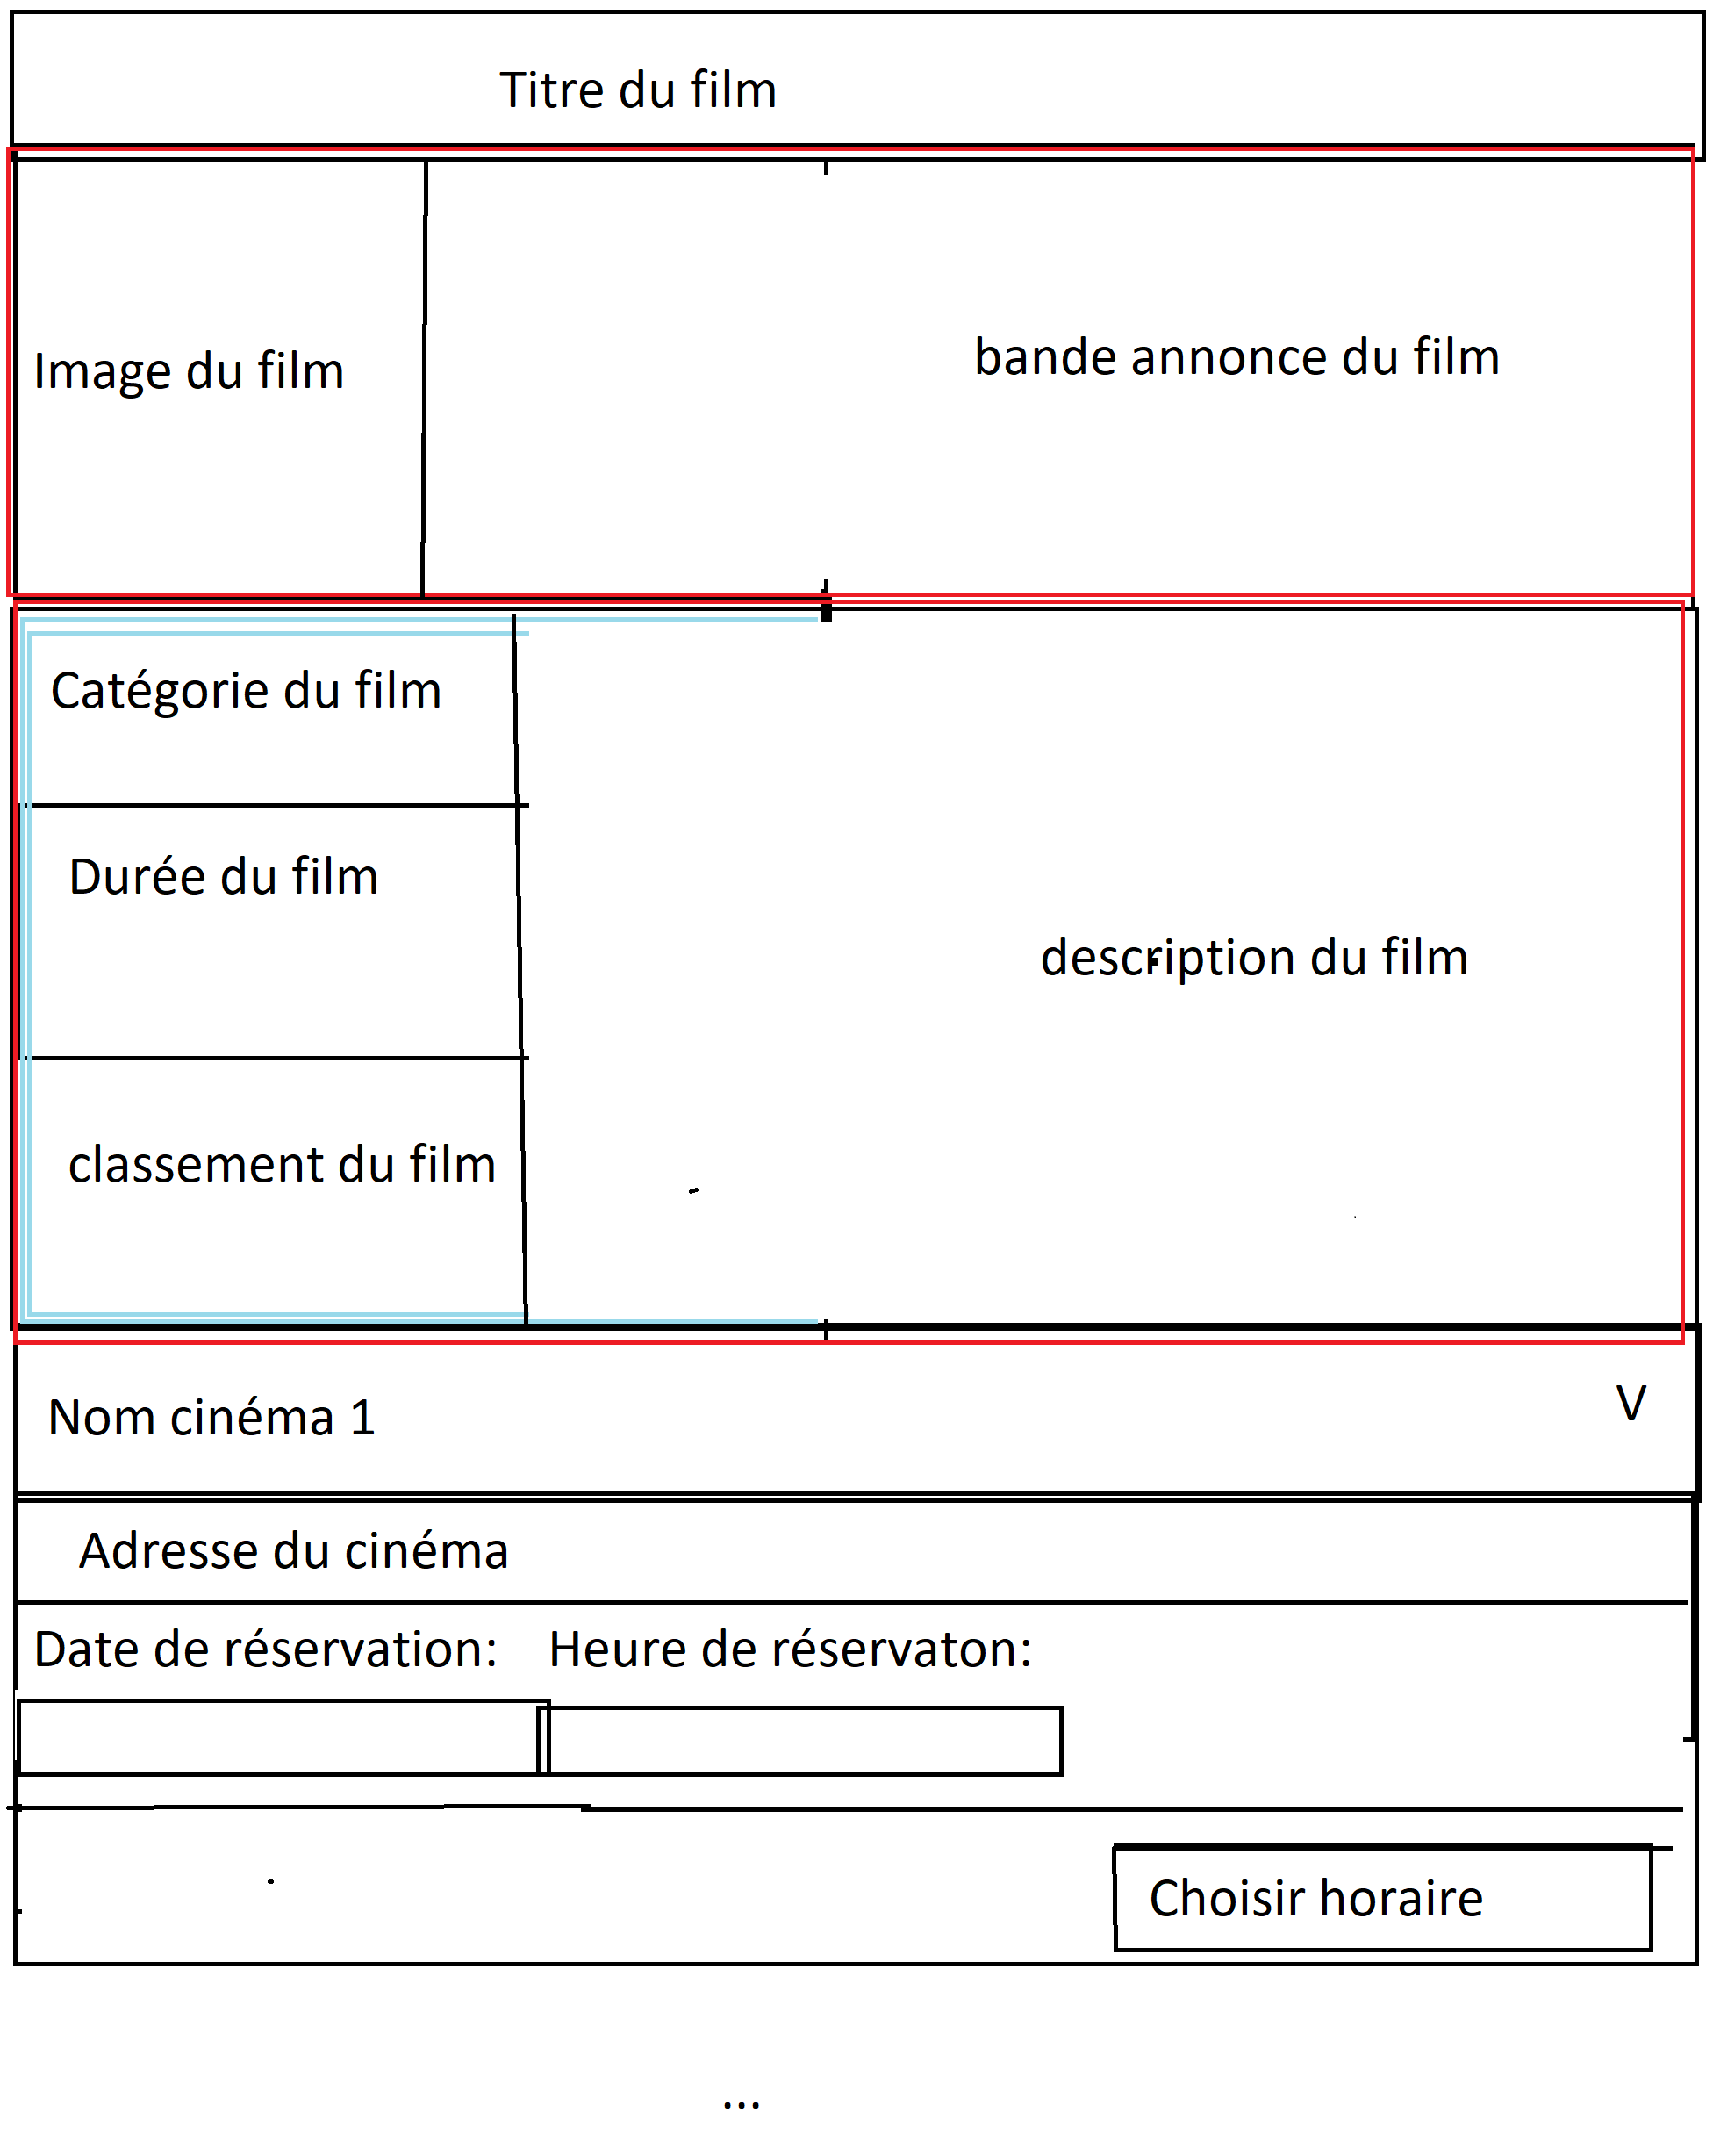

Déterminer les fonctionnalités qu’on désire implémenter avec JS et les coder
Pour chaque page JS à implémenter, il faut penser aux fonctionnalités voulues et vérifier si elles sont faisables avec JS ou JQuery. Ensuite, les implémenter si elles sont faisables.

JS de la page d’un film
Fonctionnalités voulues ou nécessaires de la page d’un film :
- Cacher le formulaire de choix d’horaire par défaut.
- Automatiquement soumettre l’ID du cinéma après avoir soumis l’horaire choisi.

JS de la page de résultats de recherche
Fonctionnalités voulues ou nécessaires de la page :
- Automatiquement soumettre l’ID du film consulté au Backend

JS de la page des sièges :
Fonctionnalités voulues ou nécessaires de la page des sièges :
- Mettre en forme la barre de progrès en haut (la barre de progrès indique dans quelle étape le client est rendu pour compléter sa réservation)
- Mettre en forme la couleur des sièges quand la souris entre ou quitte sur un siège
- Mettre en forme la couleur du siège quand un clic a été effectué sur un siège
- Adaptation dynamique de la soumission du formulaire (deux boutons submit dans un formulaire) :
  - Quand le bouton Ajouter réservation au panier, l’attribut action a la valeur ajouterPanier
  - Quand le bouton Procéder au paiement, l’attribut action possède la valeur echangerPoints

JS de la page d’échange de points :
Fonctionnalités voulues ou nécessaires de la page d’échange de points:
- Mise en forme de la barre de progrès

JS de la page de paiement par billets gratuits
- Mise en forme de la barre de progrès
- Boutons de saisies d’incrémentation + et = qui incrémente ou décrémente la saisie de 1

JS de la page de paiement monétaire :
Fonctionnalités voulues ou nécessaires de la page de paiement monétaire:
- Mise en forme de la barre de progrès

Transformer les pages HTML en fichiers PHP
- Faire des inclusions pour des éléments qui se répètent : entête du site, le pied de page, la barre de progrès.
- Utiliser les fonctions d’affichage de fonctions_affichage.inc.php dans la vue. Ces fonctions permettent l’affichage de contenu dont les éléments ont des choses en commun.
- Utiliser les données stockées dans les contrôleurs.

Contrôleurs
Contrôleurs développés :
- Controleur.abstract.class.php
- AjouterPanier.class.php
- ChoisirCinemaHoraire.class.php
- ChoisirSiege.class.php
- CompleterPaiement.class.php
- Defaut.class.php
- EchangerPoints.class.php
- PayerAvecArgent.class.php
- PayerAvecBilletsGratuits.class.php
- RechercherInterfaceClient.class.php
- SAuthentifier.class.php
- VoirInfosFilm.class.php
- VoirPageConnexion.class.php
- VoirPageContact.class.php

Rôle de chacun des contrôleurs :
Controleur.abstract.class.php :
- Forcer les classes filles d’implémenter la méthode exécuterAction.
- Possède la fonction transforme_HTML qui servent à traiter les attaques XSS basiques. Comme toutes les classes contrôleurs héritent de la classe abstraite Controleur, les sous-contrôleurs pourront « rendre propre » les données reçues des formulaire.
AhouterPanier.class.php :
- Cette classe contrôleur sert à ajouter un ItemPanier dans la BD.
ChoisirCinemaHoraire.class.php
- Le rôle de cette classe est de récupérer les informations envoyées par le client pour générer les réservations avec les sièges correspondant aux choix effectués jusqu’à la page d’un film (film, cinéma et horaire).
ChoisirSiege.class.php :

Sécurité

Injections SQL
Dans toutes les méthodes DAO des classes DAO, toutes les requêtes SQL sont préparées, ce qui sépare la requête de la saisie dans les formulaires. Donc, aucune injection SQL ne devrait se produire.

Cross site scripting (XSS)
Une tentative de prévention du XSS a été effectuée en implémentant la fonction transforme_HTML dans le contrôleur parent de tous les contrôleurs spécifiques et en l’appelant là où les données des formulaires sont récupérés dans une variable (de session ou non). La fonction transforme_HTML tente de prévenir du XSS en transformant le texte détecté comme des balises HTML en texte qui ne sera pas détecté comme du HTML. On admet que notre solution n’est pas la plus optimale : cela ne prévient que des attaques XSS basiques.

Utilisation du hachage
Pour notre projet, le hachage est uniquement utilisé sur les mots de passe. La méthode md5() a été utilisé pour cela.

Annexe

Diagramme entité-association
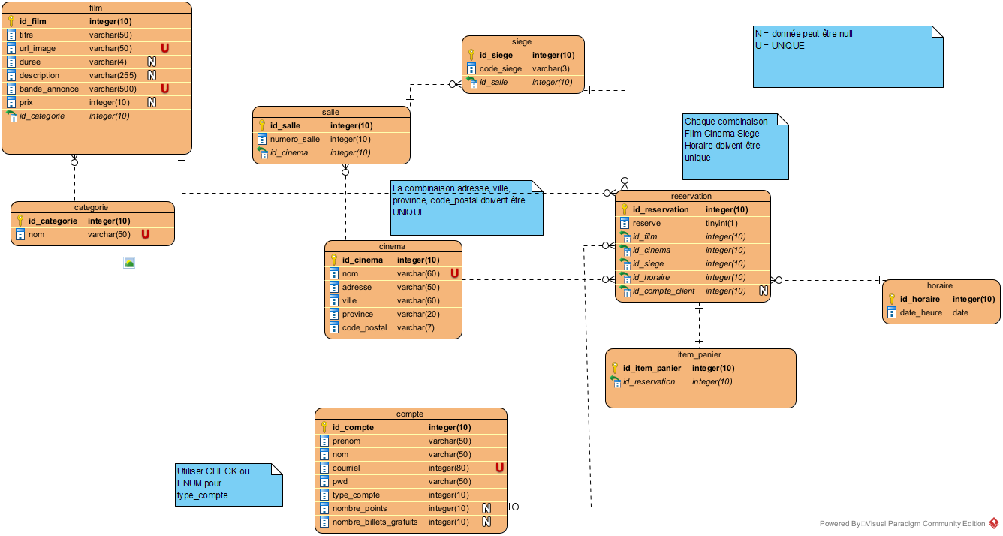

Table categorie
Cette table contient l’ensemble des catégories de films disponibles.

Table film
La table film contient l’ensemble des films qui peuvent être réservés.
Particularités or remarques sur la table film :
url_image est une chaîne de caractères correspondant au nom du fichier de l’image.
bande_annonce est un du texte commençant par <iframe> et se termine par </iframe>. Ce texte sert à intégrer des vidéos Youtube directement sur la page HTML.
prix est la même valeur pour tous les films.

Table compte
La table compte contient l’ensemble des comptes enregistrés ou créés (client, agent ou administrateur).
Particularités or remarques sur la table compte :
type_compte peut seulement prendre l’une des valeurs suivantes : client, agent, admin.

Table horaire
La table horaire contient l’ensemble des horaires de visionnement disponibles. Il y a 20 horaires disponibles : quatre heures de séances disponibles par jour pour cinq jours. Ces valeurs ont été choisies arbitrairement.
Particularités or remarques sur la table horaire :
Le type de date_heure est dateTime et non date.

Table cinema
La table cinema stocke tous les cinémas de diffusion. Il y a 20 cinémas au total, deux par province canadienne. Cela a été fixé arbitrairement par l’équipe.
Particularités or remarques sur la table cinema :
La combinaison adresse-ville-province-code_postal doit être unique.

Table salle
La table salle contient toutes les salles de diffusion. Il y en a une centaine comme mentionné dans l’énoncé étant donné qu’il y a cinq salles par cinéma (20 cinémas * 5 salles/cinéma = 100 salles).
Particularités or remarques sur la table salle :
La colonne numero_salle peut seulement avoir une valeur entière compris entre 1 et 5. Fixé arbitrairement par l’équipe.

Table siege
La table siege contient tous les sièges de diffusion. Il y en a 100 par salle, donc 10000 sièges au total dans la BD étant donné qu’il y a 100 salles de diffusion (100 sièges/salle * 100 salles = 10000 sièges). Le nombre de sièges par salle a été arbitrairement choisi.
Particularités or remarques sur la table siege :
code_siege est un code qui commence par une lettre entre A et J inclus et qui se termine par un nombre compris entre 1 et 10. Les lettres représentent les colonnes et les nombres représentent les lignes. Exemples de valeurs code_siege valides : B10, E4…

Table reservation
La table reservation contient l’ensemble des réservations disponibles ou occupées. Si la colonne reserve a la valeur 0, la réservation est disponible. Si reserve vaut 1, la réservation est déjà réservée et donc, occupée. La table devrait avoir 200 000 lignes de données/réservations. Pour une seule séance de visionnement (pour un horaire/date et heure de séance de visionnement), 10 000 réservations sont disponibles étant donné que la capacité maximale est de 10 000. Comme on s’est fixé 20 horaires, on a donc 200 000 réservations (10 000 réservations/horaire * 20 horaires).
Particularités or remarques sur la table reservation:
La combinaison id_film-id_cinema-id_horaire-id_siege doit être unique.

Table item_panier
La table item_panier contient des réservations dans lesquelles id_client n’est pas NULL et dans lesquelles reserve=0 (disponible). En d’autres mots, un item panier est une réservation associée à un client et qui est toujours disponible au public de voir la disponibilité.

Relation entre les tables
Les relations sont assez intuitives à comprendre parce qu’elles correspondent aux sens du monde « réel ».
Relation categorie-film : Une catégorie peut contenir plusieurs films, d’où la relation un à plusieurs de la table categorie à film.
Relation cinema-salle : Un cinéma contient plusieurs salles, d’où la relation un à plusieurs de la table cinema à salle.
Relation salle-siege : Une salle contient plusieurs sièges, d’où la relation un à plusieurs de la table salle à siège.
Relation film-reservation : Un film peut être référencé par plusieurs réservations, d’où la relation un à plusieurs de film à réservation.
Relation cinema-reservation : Un cinéma peut être référencé par plusieurs réservations, d’où la relation un à plusieurs de cinema à réservation.
Relation siege-reservation : Un siège peut être référencé par plusieurs réservations, d’où la relation un à plusieurs de siege à réservation.
Relation horaire-reservation : Un horaire peut être référencé par plusieurs réservations, d’où la relation un à plusieurs de horaire à réservation.
Relation compte-reservation : Un compte peut être référencé par plusieurs réservations, d’où la relation un à plusieurs de compte à réservation.
La relation entre reservation et item_panier est un à un parce que un item panier qui contient une réservation est associé à une seule réservation.

Diagramme de classes logicielles (voir conception/ cinepro_Nguyen_Jason_v2.vpp pour plus de détails [Visual Paradigm 17.1])
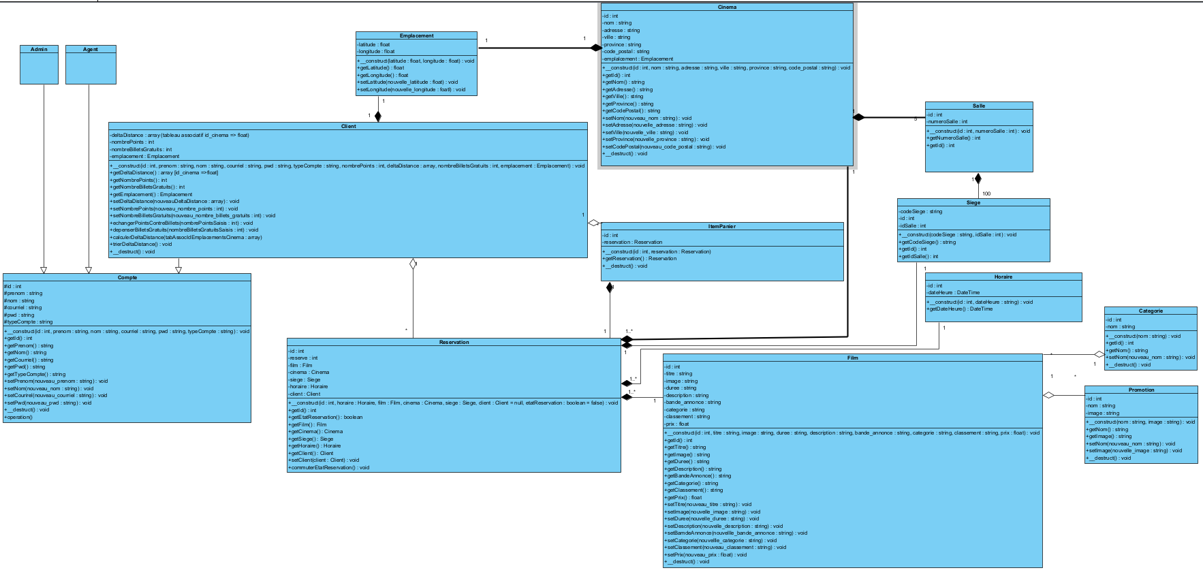
La classe Emplacement n’a pas été implémenté. Cette classe servait à gérer la géolocalisation des utilisateurs, mais nous n’avions pas eu le temps d’implémenter la géolocalisation.

Classe Compte
Cette classe sert à faire la gestion de comptes. Les objets instanciés seront utilisés pour insérer dans la BD un nouveau compte ou pour modifier un compte dans la BD à partir de l’objet créé. Les attributs sont au mode protégé (#) pour que les classes Agent, Admin et Client puisse hériter des attributs et des méthodes de la classe Compte.
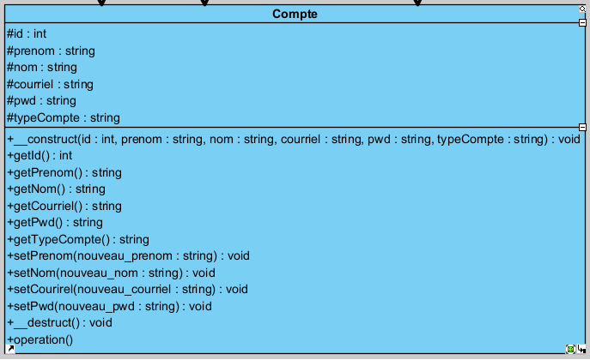

Classe Client

Utilité de la classe
La classe Client sert à extraire des informations sur un client, à modifier des informations sur un objet Client ou sert à gérer la géolocalisation du client.
Tout ce qui est lié à la géolocalisation ne sera pas implémenté pour des raisons de temps. Donc, nous avons enlevé les attributs privés deltaDistance et emplacement. Dans le constructeur, on a enlevé le paramètre emplacement et deltaDistance. Naturellement, les getters et setters de ces attributs n’ont pas été implémentés. Les méthodes liées à la géolocalisation sont à ignorer aussi : calculerDeltaDistance et trierDeltaDistance.
Les informations principales extraites sont le nombre de points de retour d’achat et le nombre de billets de cinéma gratuits. Elles sont affichées lors de la transaction de points-billets et billets-itemPanier.
Comme la classe Client hérite de la classe Compte, un client peut modifier ses informations personnelles.

Définitions :
Points : Points de retour d’achat qu’un client gagne après avoir réservé une séance de visionnement. Les clients gagnes 10 points par réservation effectuée.
Billet de cinéma gratuit : Token virtuel qui est obtenu en dépensant des points. Un billet de cinéma gratuit coûte 70 points. Les billets de cinéma gratuit réduit un item dans le panier du client à 0.00$.

Descriptions des méthodes autres que les getters et les setters :
echangerPointsContreBillets(nombrePointsSaisi :int) est une méthode qui modifie le nombre de points du client et le nombre de billets de cinéma gratuits d’un client après sa transaction d’échange.
depenserBilletsGratuits(nombreBilletsGratuitsSaisis) est une méthode qui met à jour le nombre de billets gratuits d’un client après son utilisation à la page de paiement.
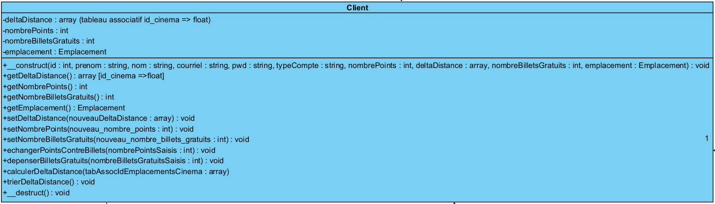

Classe Reservation
Classe qui sert principalement à extraire les informations d’une ou plusieurs réservations à modifier l’état de la réservation avec commuterEtatReservation, à modifier le client associé à une réservation ou à créer une instance de ItemPanier qui requiert un objet Reservation.

Description des points clés la classe
reserve est un attribut qui indique la disponibilité d’une réservation. Si reserve vaut 0, la réservation est disponible (pas réservé). Dans le cas où reserve vaut 1, la réservation est réservé et donc, non disponible.
La méthode commuterEtatReservation change l’attribut reserve à 0 s’il est 1 et à 1 s’il est à 0.

Interprétations sur les informations sur les objets Reservation
Si reserve indique qu’une réservation est disponible (reserve=0), alors elle est disponible sans être associée à un client.
Une réservation déjà réservée (reserve=1) nécessite qu’un objet Client soit associé à cet objet Reservation.

Modification de réservation
Dans notre système développé, il n’y-a pas d’insertions de réservations. Toutes les combinaisons de de réservations existent dans la BD. Il suffit d’en modifier l’état de la réservation et le client associé pour savoir si une réservation est occupée, disponible, mais dans le panier d’un client ou disponible et dans le panier d’aucune personne.
Pour modifier l’état d’une réservation dans la BD, il suffit d’utiliser la méthode ReservationDAO ::modifier. La méthode DAO ReservationDAO ::modifier passera en paramètre un objet Reservation. Avant qu’on utilise cette méthode, il faut commuter l’état de la réservation au besoin avec commuterEtatReservation ou utiliser le setter setClient pour associer un client avec une réservation.
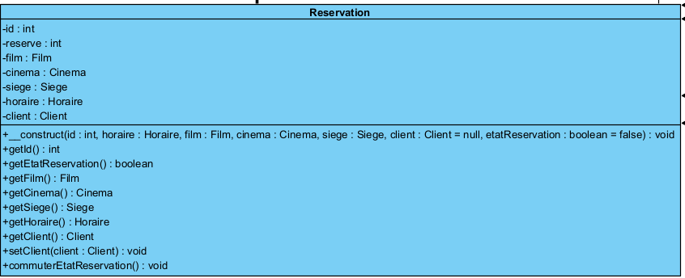

Classe ItemPanier
Classe qui sert à l’extraction des items dans le panier d’un client et à l’insertion d’un item panier dans la base de données et donc, au fonctionnement correct de notre système de panier.
Pour l’extraction des informations sur les items panier avec ItemPanierDAO ::chercherAvecFiltre, des instances ItemPanier sont créées.
Pour l’insertion des items panier dans la BD, une instance ItemPanier doit être passé en paramètre dans ItemPanierDAO ::insérer.
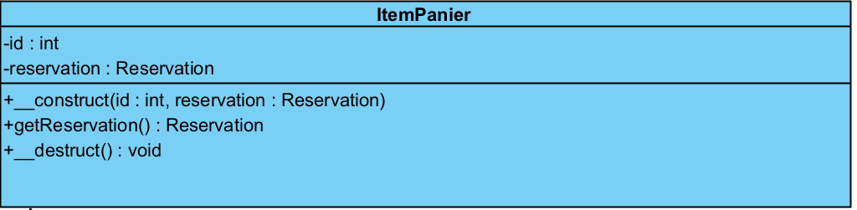

Classe Cinema
Classe qui sert à gérer les cinémas (extraire, insérer et modifier un cinéma).
Comme mentionné, la géolocalisation n’est pas une fonctionnalité qu’on a décidé d’implémenter. Donc, l’attribut emplacement n’est pas implémenté.
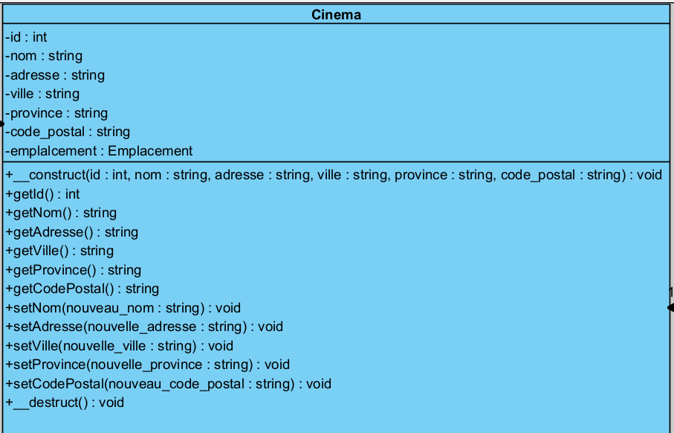

Classe Film
Classe qui sert à gérer les films (extraire de la BD, insérer et modifier dans la BD un cinéma).
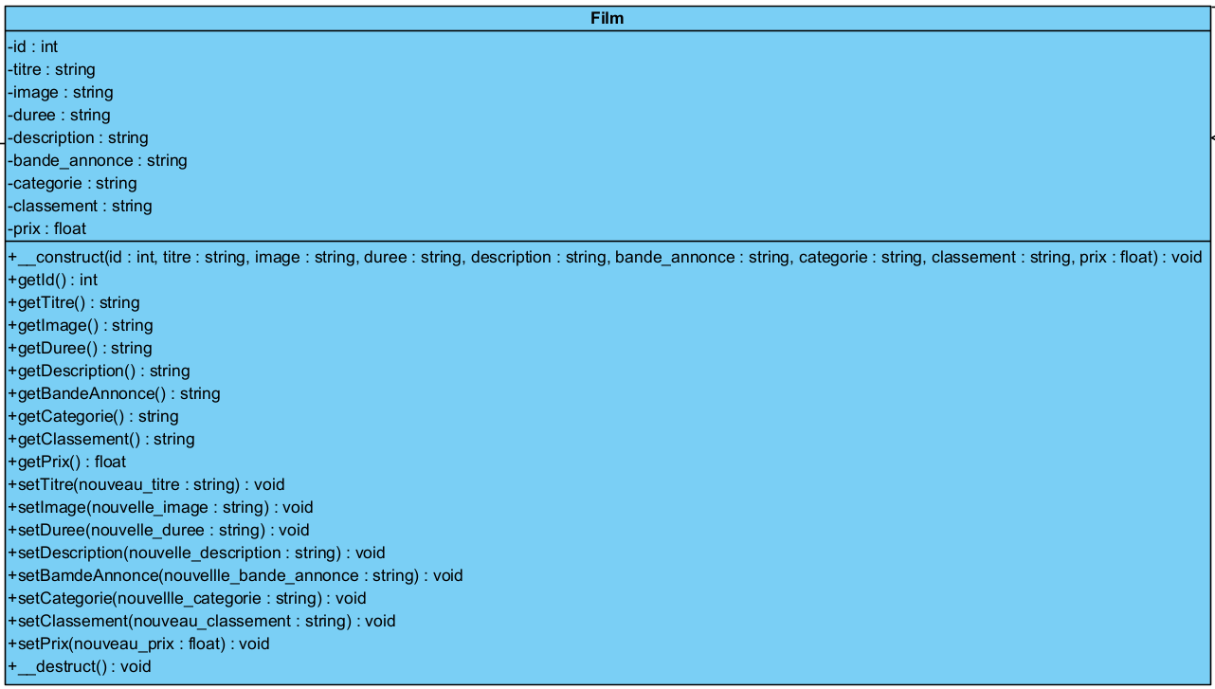

Classe Siege
Classe qui sert à gérer les sièges (extraire des informations sur un siège ou insérer un siège dans la BD).
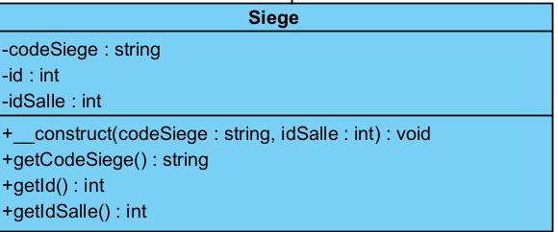

Classe Horaire
Classe qui sert à extraire des horaires de la BD. Pour extraire la date ou l’heure de l’attribut dateHeure, on a utilisé la fonction format de DateTime.
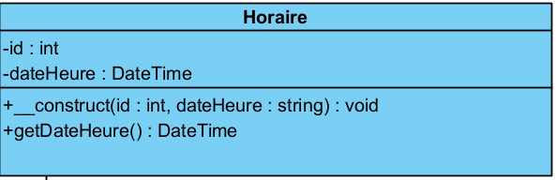

Icônes BootStrap
Nos icônes proviennent de BootStrap. Elles sont implémentées par des balises <i></i> qui contiennent des classes d’icônes BootStrap appliquées. Pour les implémenter, il faut
- Importer le fichier bootstrap-icons.css.
- Chercher l’icône que l’on veut dans https://icons.getbootstrap.com/.
- Après avoir choisi et cliqué sur une icône voulue, copier le code qui contient la balise <i> et coller dans la vue.
- 